Alueprofiili Joutsa (Kunnat)
Diakin karttasovellus 2023-03-01 18:47:02
Tämä asiakirja on tuotettu automaattisesti Diakin karttasovelluksen avulla 2023-03-01 18:47:02. Asiakirjan tiedot perustuvat THL:n Sotkanet-indikaattoripalvelun tietoihin, joihin on yhdistetty Tilastokeskuksen tilasto- ja paikkatietoaineistoja. Tarkempaa tieto indikaattoreista ja metodologiasta löydät sovelluksen Lisätietoja-osiosta.
Alueprofiili sisältää aina kaikkien osoittimien tiedot sekä valitulta alueelta että alueen rajanaapureista. Lisäksi alueprofiilissa esitetään kunkin osoittimen korkein ja matalin arvo. Tiedot esitetään taulukkoina, karttakuvioina sekä aikasarjakuvioina, joista näkee kunkin osoittimen kehityksen 2010-luvulla sekä valitulla alueella että sen naapureissa. Raportin lopussa on tiedot pienituloisuudesta ja työttömyydestä kaikilta alueen postinumeroalueilta.
Tässä raportissa tarkastellaan tasolla Kunnat aluetta Joutsa. Lisäksi tarkastelussa ovat rajanaapurit: Hartola, Hirvensalmi, Joutsa, Jyväskylä, Kangasniemi, Luhanka, Pertunmaa ja Toivakka.
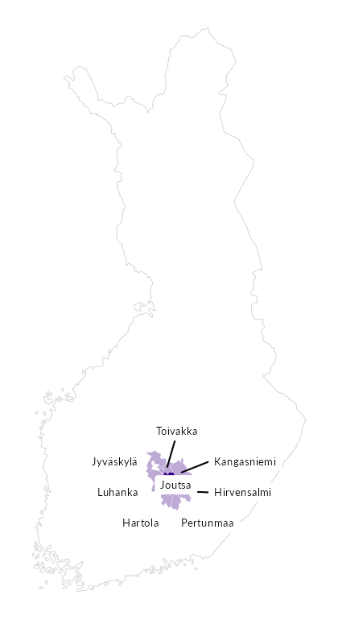

Summamuuttujat
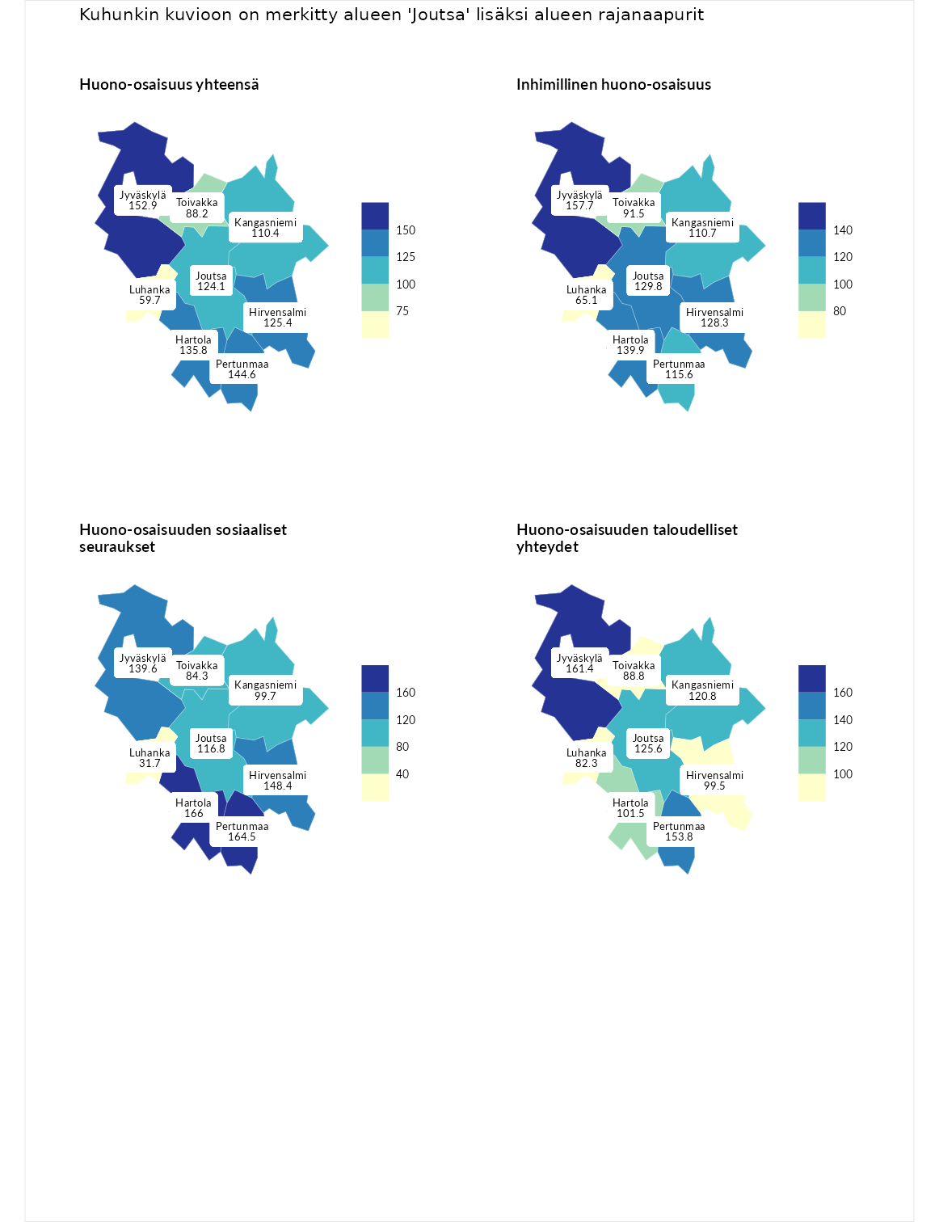

Huono-osaisuus yhteensä
aluenimi | arvo | asema
Tuusniemi (korkein arvo) | 187.5 | 1
Jyväskylä (naapuri) | 152.9 | 11
Pertunmaa (naapuri) | 144.6 | 19
Hartola (naapuri) | 135.8 | 35
Hirvensalmi (naapuri) | 125.4 | 67
Joutsa (valittu) | 124.1 | 71
Kangasniemi (naapuri) | 110.4 | 106
Toivakka (naapuri) | 88.2 | 194
Luhanka (naapuri) | 59.7 | 280
Luoto (matalin arvo) | 31.7 | 293

Inhimillinen huono-osaisuus
aluenimi | arvo | asema
Lahti (korkein arvo) | 189.7 | 1
Jyväskylä (naapuri) | 157.7 | 7
Hartola (naapuri) | 139.9 | 29
Joutsa (valittu) | 129.8 | 49
Hirvensalmi (naapuri) | 128.3 | 53
Pertunmaa (naapuri) | 115.6 | 87
Kangasniemi (naapuri) | 110.7 | 106
Toivakka (naapuri) | 91.5 | 178
Luhanka (naapuri) | 65.1 | 267
Luoto (matalin arvo) | 37.9 | 293

Huono-osaisuuden sosiaaliset seuraukset
aluenimi | arvo | asema
Tuusniemi (korkein arvo) | 217.9 | 1
Hartola (naapuri) | 166.0 | 8
Pertunmaa (naapuri) | 164.5 | 9
Hirvensalmi (naapuri) | 148.4 | 19
Jyväskylä (naapuri) | 139.6 | 27
Joutsa (valittu) | 116.8 | 90
Kangasniemi (naapuri) | 99.7 | 149
Toivakka (naapuri) | 84.3 | 205
Luhanka (naapuri) | 31.7 | 292
Luoto (matalin arvo) | 28.1 | 293

Huono-osaisuuden taloudelliset yhteydet
aluenimi | arvo | asema
Merikarvia (korkein arvo) | 272.5 | 1
Jyväskylä (naapuri) | 161.4 | 26
Pertunmaa (naapuri) | 153.8 | 33
Joutsa (valittu) | 125.6 | 81
Kangasniemi (naapuri) | 120.8 | 93
Hartola (naapuri) | 101.5 | 153
Hirvensalmi (naapuri) | 99.5 | 160
Toivakka (naapuri) | 88.8 | 200
Luhanka (naapuri) | 82.3 | 215
Luoto (matalin arvo) | 29.0 | 293
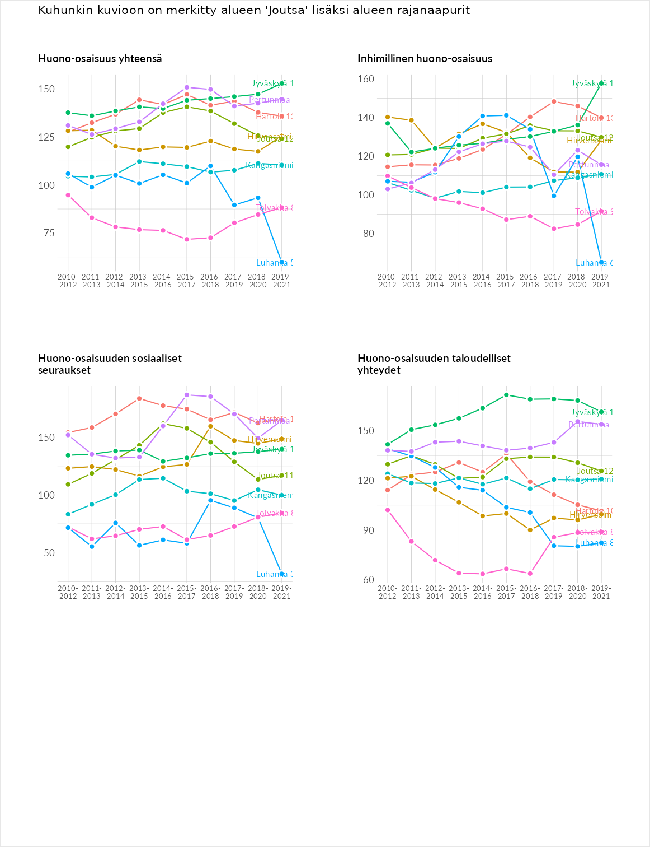

Inhimillinen huono-osaisuus
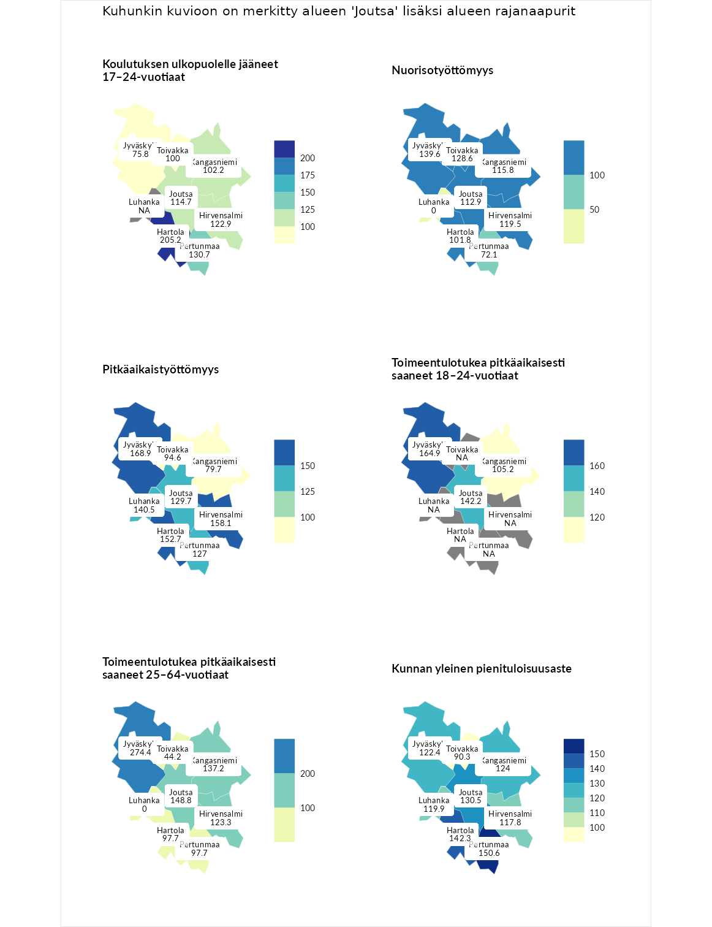

Koulutuksen ulkopuolelle jääneet 17–24-vuotiaat
aluenimi | arvo | asema
Kivijärvi (korkein arvo) | 217.3 | 1
Hartola (naapuri) | 205.2 | 2
Pertunmaa (naapuri) | 130.7 | 39
Hirvensalmi (naapuri) | 122.9 | 58
Joutsa (valittu) | 114.7 | 92
Kangasniemi (naapuri) | 102.2 | 131
Toivakka (naapuri) | 100.0 | 141
Jyväskylä (naapuri) | 75.8 | 232
Masku (matalin arvo) | 40.7 | 285

Nuorisotyöttömyys
aluenimi | arvo | asema
Outokumpu (korkein arvo) | 205.2 | 1
Jyväskylä (naapuri) | 139.6 | 27
Toivakka (naapuri) | 128.6 | 52
Hirvensalmi (naapuri) | 119.5 | 68
Kangasniemi (naapuri) | 115.8 | 80
Joutsa (valittu) | 112.9 | 88
Hartola (naapuri) | 101.8 | 134
Pertunmaa (naapuri) | 72.1 | 238
Hailuoto (matalin arvo) | 0.0 | 279
Luhanka (naapuri) | 0.0 | 284

Pitkäaikaistyöttömyys
aluenimi | arvo | asema
Ilomantsi (korkein arvo) | 233.8 | 1
Jyväskylä (naapuri) | 168.9 | 24
Hirvensalmi (naapuri) | 158.1 | 33
Hartola (naapuri) | 152.7 | 42
Luhanka (naapuri) | 140.5 | 61
Joutsa (valittu) | 129.7 | 79
Pertunmaa (naapuri) | 127.0 | 89
Toivakka (naapuri) | 94.6 | 169
Kangasniemi (naapuri) | 79.7 | 200
Närpiö (matalin arvo) | 17.6 | 293

Toimeentulotukea pitkäaikaisesti saaneet 18–24-vuotiaat
aluenimi | arvo | asema
Tuusniemi (korkein arvo) | 280.5 | 1
Jyväskylä (naapuri) | 164.9 | 16
Joutsa (valittu) | 142.2 | 40
Kangasniemi (naapuri) | 105.2 | 78
Mustasaari (matalin arvo) | 25.3 | 164

Toimeentulotukea pitkäaikaisesti saaneet 25–64-vuotiaat
aluenimi | arvo | asema
Kotka (korkein arvo) | 325.6 | 1
Jyväskylä (naapuri) | 274.4 | 6
Joutsa (valittu) | 148.8 | 59
Kangasniemi (naapuri) | 137.2 | 79
Hirvensalmi (naapuri) | 123.3 | 96
Hartola (naapuri) | 97.7 | 148
Pertunmaa (naapuri) | 97.7 | 150
Toivakka (naapuri) | 44.2 | 264
Hailuoto (matalin arvo) | 0.0 | 285
Luhanka (naapuri) | 0.0 | 289

Kunnan yleinen pienituloisuusaste
aluenimi | arvo | asema
Juuka (korkein arvo) | 157.0 | 1
Pertunmaa (naapuri) | 150.6 | 4
Hartola (naapuri) | 142.3 | 9
Joutsa (valittu) | 130.5 | 23
Kangasniemi (naapuri) | 124.0 | 46
Jyväskylä (naapuri) | 122.4 | 49
Luhanka (naapuri) | 119.9 | 55
Hirvensalmi (naapuri) | 117.8 | 62
Toivakka (naapuri) | 90.3 | 172
Rusko (matalin arvo) | 33.9 | 293
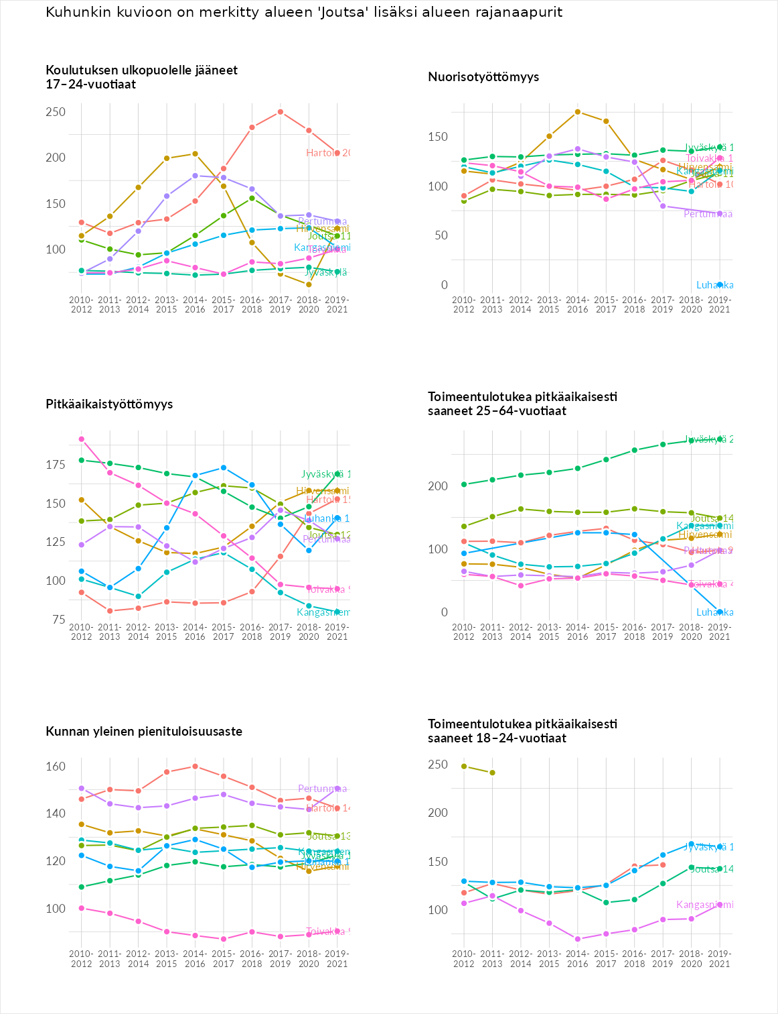

Huono-osaisuuden sosiaaliset seuraukset
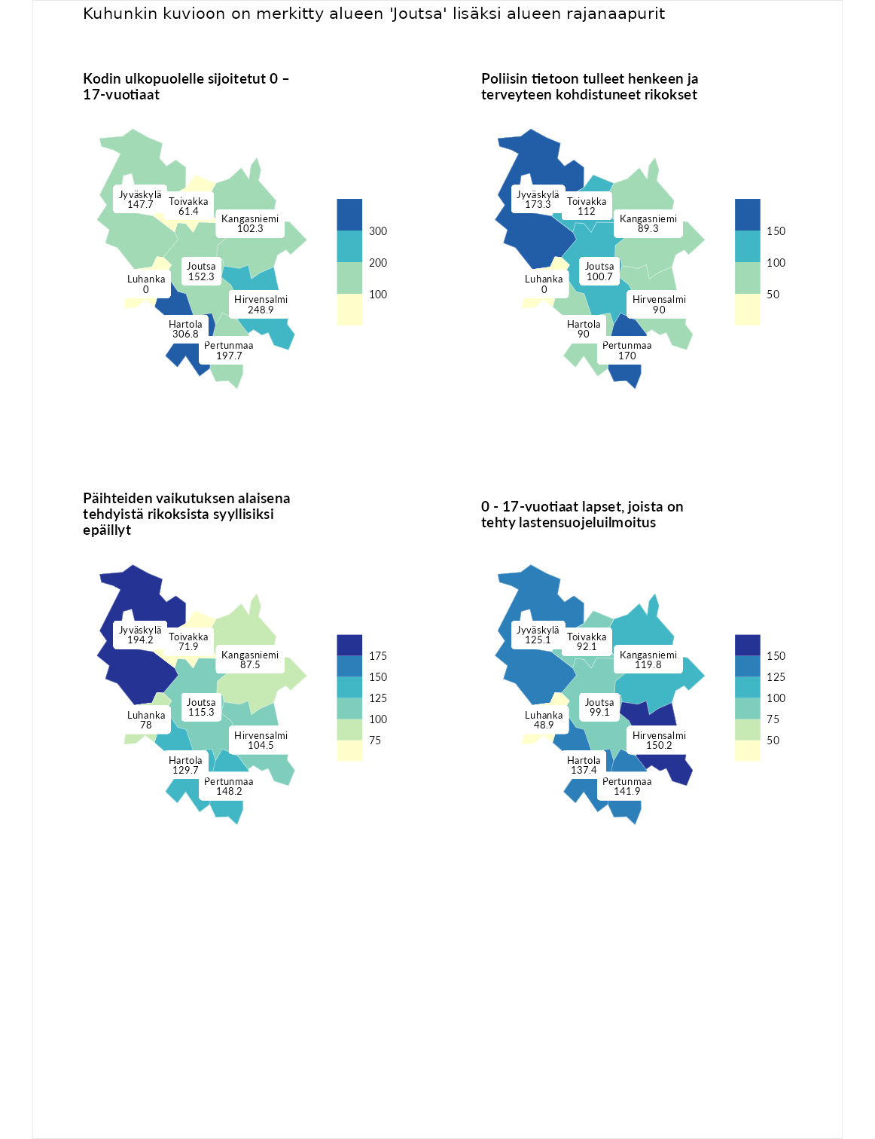

Kodin ulkopuolelle sijoitetut 0 – 17-vuotiaat
aluenimi | arvo | asema
Tuusniemi (korkein arvo) | 463.6 | 1
Hartola (naapuri) | 306.8 | 2
Hirvensalmi (naapuri) | 248.9 | 5
Pertunmaa (naapuri) | 197.7 | 15
Joutsa (valittu) | 152.3 | 40
Jyväskylä (naapuri) | 147.7 | 51
Kangasniemi (naapuri) | 102.3 | 123
Toivakka (naapuri) | 61.4 | 218
Enonkoski (matalin arvo) | 0.0 | 257
Luhanka (naapuri) | 0.0 | 274

Poliisin tietoon tulleet henkeen ja terveyteen kohdistuneet rikokset
aluenimi | arvo | asema
Puolanka (korkein arvo) | 227.3 | 1
Jyväskylä (naapuri) | 173.3 | 16
Pertunmaa (naapuri) | 170.0 | 19
Toivakka (naapuri) | 112.0 | 115
Joutsa (valittu) | 100.7 | 142
Hartola (naapuri) | 90.0 | 176
Hirvensalmi (naapuri) | 90.0 | 177
Kangasniemi (naapuri) | 89.3 | 182
Hailuoto (matalin arvo) | 0.0 | 287
Luhanka (naapuri) | 0.0 | 289

Päihteiden vaikutuksen alaisena tehdyistä rikoksista syyllisiksi epäillyt
aluenimi | arvo | asema
Kemi (korkein arvo) | 347.6 | 1
Jyväskylä (naapuri) | 194.2 | 9
Pertunmaa (naapuri) | 148.2 | 48
Hartola (naapuri) | 129.7 | 73
Joutsa (valittu) | 115.3 | 104
Hirvensalmi (naapuri) | 104.5 | 135
Kangasniemi (naapuri) | 87.5 | 190
Luhanka (naapuri) | 78.0 | 218
Toivakka (naapuri) | 71.9 | 234
Luoto (matalin arvo) | 17.6 | 293

0 - 17-vuotiaat lapset, joista on tehty lastensuojeluilmoitus
aluenimi | arvo | asema
Vaala (korkein arvo) | 189.0 | 1
Hirvensalmi (naapuri) | 150.2 | 14
Pertunmaa (naapuri) | 141.9 | 23
Hartola (naapuri) | 137.4 | 27
Jyväskylä (naapuri) | 125.1 | 54
Kangasniemi (naapuri) | 119.8 | 67
Joutsa (valittu) | 99.1 | 153
Toivakka (naapuri) | 92.1 | 191
Luhanka (naapuri) | 48.9 | 285
Maalahti (matalin arvo) | 33.0 | 293
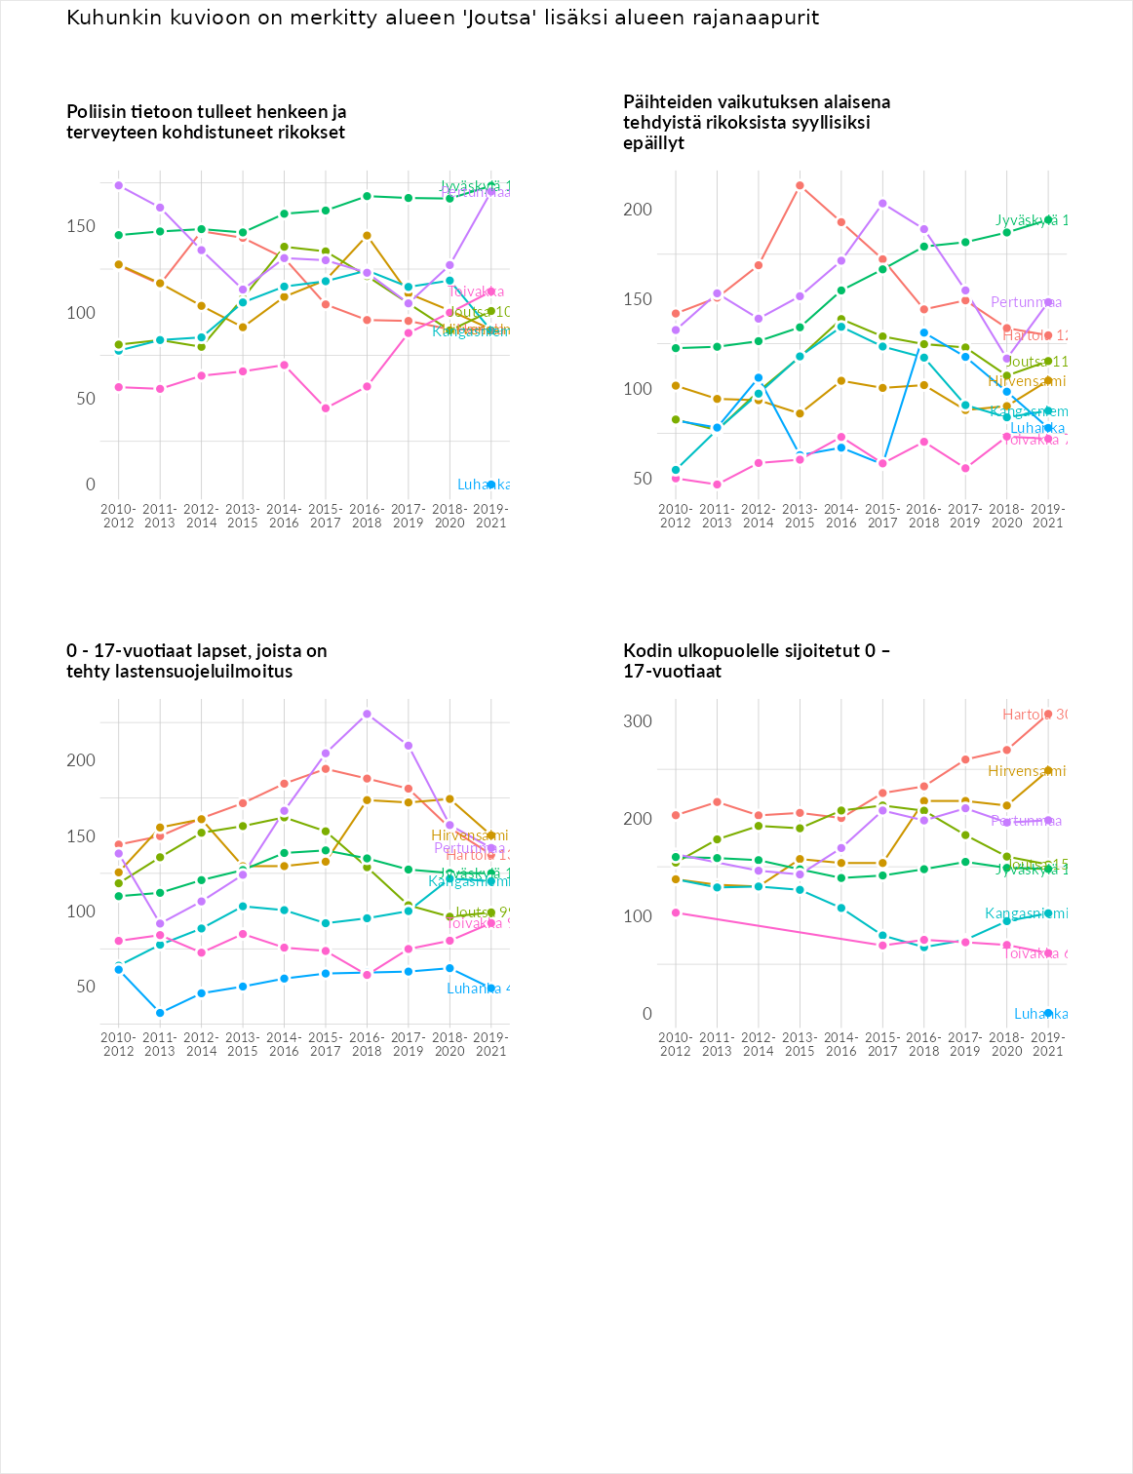

Huono-osaisuuden taloudelliset yhteydet
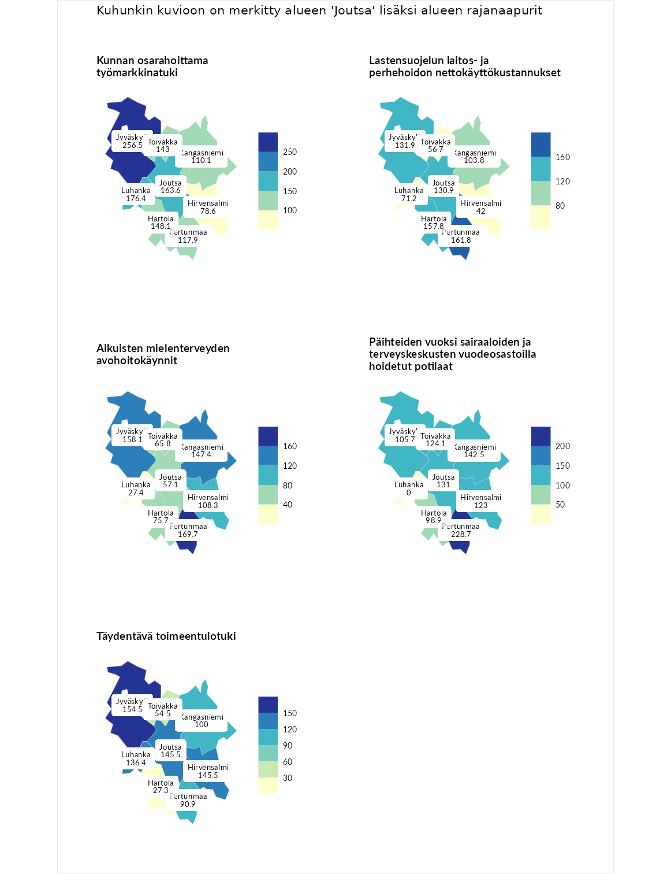

Kunnan osarahoittama työmarkkinatuki
aluenimi | arvo | asema
Lahti (korkein arvo) | 300.3 | 1
Jyväskylä (naapuri) | 256.5 | 4
Luhanka (naapuri) | 176.4 | 31
Joutsa (valittu) | 163.6 | 42
Hartola (naapuri) | 148.1 | 63
Toivakka (naapuri) | 143.0 | 71
Pertunmaa (naapuri) | 117.9 | 105
Kangasniemi (naapuri) | 110.1 | 118
Hirvensalmi (naapuri) | 78.6 | 201
Luoto (matalin arvo) | 5.9 | 293

Lastensuojelun laitos- ja perhehoidon nettokäyttökustannukset
aluenimi | arvo | asema
Tuusniemi (korkein arvo) | 304.1 | 1
Pertunmaa (naapuri) | 161.8 | 29
Hartola (naapuri) | 157.8 | 36
Jyväskylä (naapuri) | 131.9 | 66
Joutsa (valittu) | 130.9 | 69
Kangasniemi (naapuri) | 103.8 | 130
Luhanka (naapuri) | 71.2 | 203
Toivakka (naapuri) | 56.7 | 220
Hirvensalmi (naapuri) | 42.0 | 247
Siikainen (matalin arvo) | -179.0 | 293

Aikuisten mielenterveyden avohoitokäynnit
aluenimi | arvo | asema
Lapinlahti (korkein arvo) | 559.0 | 1
Pertunmaa (naapuri) | 169.7 | 28
Jyväskylä (naapuri) | 158.1 | 40
Kangasniemi (naapuri) | 147.4 | 55
Hirvensalmi (naapuri) | 108.3 | 121
Hartola (naapuri) | 75.7 | 221
Toivakka (naapuri) | 65.8 | 244
Joutsa (valittu) | 57.1 | 259
Luhanka (naapuri) | 27.4 | 289
Lempäälä (matalin arvo) | 15.9 | 293

Päihteiden vuoksi sairaaloiden ja terveyskeskusten vuodeosastoilla hoidetut potilaat
aluenimi | arvo | asema
Pelkosenniemi (korkein arvo) | 258.6 | 1
Pertunmaa (naapuri) | 228.7 | 3
Kangasniemi (naapuri) | 142.5 | 46
Joutsa (valittu) | 131.0 | 64
Toivakka (naapuri) | 124.1 | 81
Hirvensalmi (naapuri) | 123.0 | 82
Jyväskylä (naapuri) | 105.7 | 120
Hartola (naapuri) | 98.9 | 138
Enonkoski (matalin arvo) | 0.0 | 273
Luhanka (naapuri) | 0.0 | 285

Täydentävä toimeentulotuki
aluenimi | arvo | asema
Merikarvia (korkein arvo) | 1009.1 | 1
Jyväskylä (naapuri) | 154.5 | 61
Hirvensalmi (naapuri) | 145.5 | 68
Joutsa (valittu) | 145.5 | 70
Luhanka (naapuri) | 136.4 | 82
Kangasniemi (naapuri) | 100.0 | 152
Pertunmaa (naapuri) | 90.9 | 180
Toivakka (naapuri) | 54.5 | 250
Hartola (naapuri) | 27.3 | 283
Pukkila (matalin arvo) | 9.1 | 293
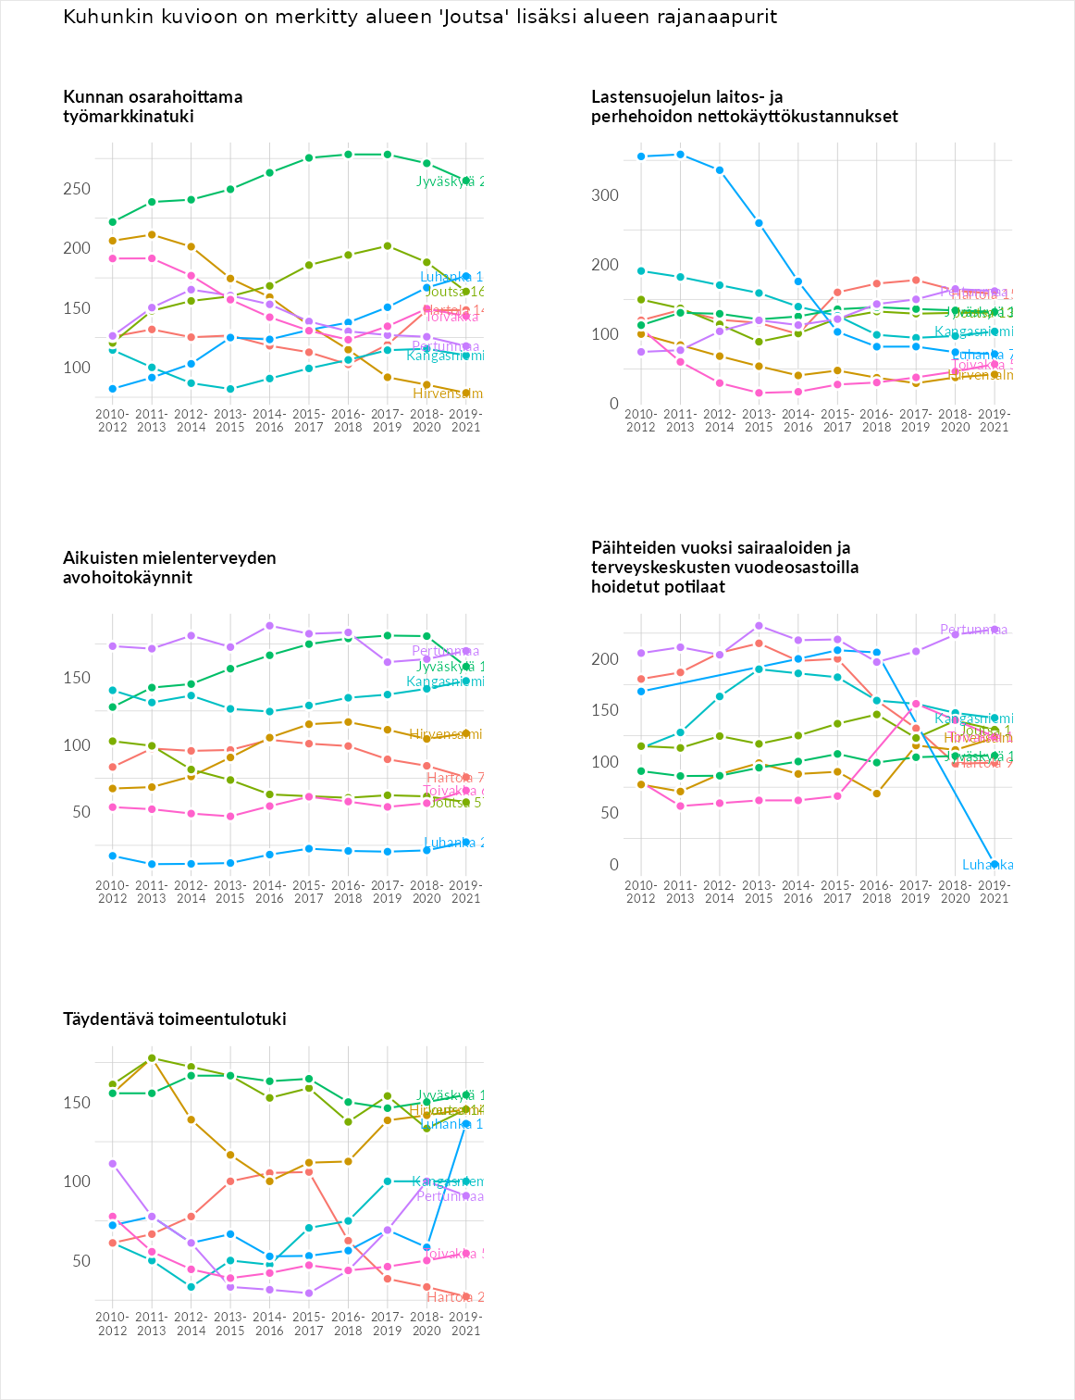

Postinumeroaluekohtaiset tiedot
aluekoodi | aluenimi | Kokonaislukema | Alimpaan tuloluokkaan kuuluvat taloudet | Alimpaan tuloluokkaan kuuluvat täysi-ikäiset | Työttömät | Peruskoulutuksen omaavat
41770 | Leivonmäki | 130.0 | 151.2 | 123.1 | 114.3 | 131.5
41750 | Havumäki | 119.3 | 112.6 | 140.8 | 123.3 | 100.4
19650 | Joutsa Keskus | 117.1 | 138.3 | 118.5 | 82.9 | 128.6
19670 | Mieskonmäki | 116.4 | 123.2 | 117.2 | 118.7 | 106.3
19920 | Pappinen | 109.1 | 88.5 | 114.3 | 111.9 | 121.9
41730 | Kivisuo | 0.0 | NA | 0.0 | NA | 0.0
